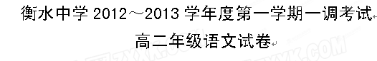

一、古诗文阅读
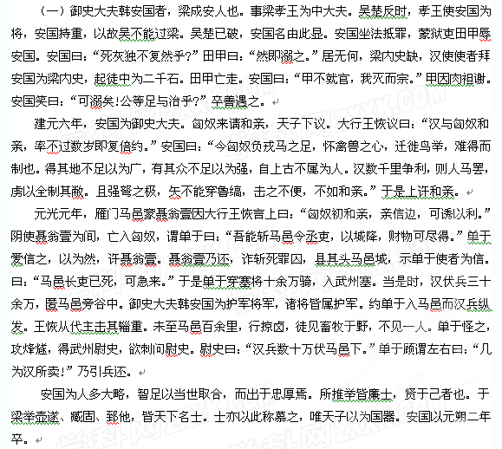 (节选自《史记·韩长孺列传》)
1．对下列句子中加点的词的解释，不正确的一项是
A．汉数千里争利，则人马罢 罢：疲惫
B．死灰独不复然乎 独：难道
C．未至马邑百余里，行掠卤 行：进行
D．几为汉所卖 卖：欺骗
2.下列各项中加点词用法相同的一项是
A．阴使聂翁壹为间 奚以之九万里而南为
B．甲不就官，我灭而宗 而征一国者
C．安国以元朔二年卒 但以刘日薄西山
D．徒见畜牧于野 覆杯水于坳堂之上
3．下列对原文的叙述和分析，正确的一项是
A．韩安国因犯法被判罪，在狱中遭到狱吏的侮辱，但他怀有宽容之心，在他东山再起后对狱吏田甲施以报复。
B．在匈奴请求和亲的问题上，大行王恢和韩安国的意见不同。韩安国主张和亲的理由比较充分，所以皇上便同意与匈奴和亲。
C．雁门郡马邑城的豪绅聂翁壹受派遣做间谍，逃到匈奴，后来为取得单于使者的信任，斩杀马邑城的县令县丞，悬头于马邑城上，向单于诈降，最终却功败垂成。
D．为突袭匈奴单于，汉军在马邑城旁边的山谷中伏兵三十余万，王恢担任护军将军，并统领各路兵马。
（二）郭生，邑之东山人。少嗜读，但山村无所就正，年二十余，字画多讹。先是，家中患狐，服食器用，辄多亡失，深患苦之。一夜读，卷置案头，狐涂鸦甚，狼藉不辨行墨。因择其稍洁者辑读之，仅得六七十首，心恚愤而无如何。又积窗课二十余篇，待质名流。晨起，见翻摊案上，墨汁浓泚殆尽。恨甚。
会王生者，以故至山，素与郭善，登门造访。见污本，问之。郭具言所苦，且出残课示王。王谛玩之，其所涂留，似有春秋。又复视涴①卷，类冗杂可删。讶曰：“狐似有意。不惟勿患，当即以为师。”过数月，回视旧作，顿觉所涂良确。于是改作两题，置案上，以观其异。比晓，又涂之。积年余，不复涂，但以浓墨洒作巨点，淋漓满纸。郭异之，持以白王。王阅之曰：“狐真尔师也，佳幅可售矣。”是岁，果入邑庠。郭以是德狐，恒置鸡黍，备狐啖饮。每市房书名稿，不自选择，但决于狐。由是两试俱列前名，入闱中副车。
时叶公文章，风雅绝丽，家弦而户诵之。郭有抄本，爱惜臻至。忽被倾浓墨碗许于上，污荫几无余字，又拟题构作，自觉快意，悉浪涂之：于是渐不信狐。无何，叶公以正文体被收，又稍稍服其先见。然每作一文，经营惨淡，辄被涂污。自以屡拔前茅，心气颇高，以是益疑狐妄，乃录向之洒点烦多者试之，狐又尽泚之。乃笑曰：“是真妄矣！何前是而今非也？”遂不为狐设馔，取读本锁箱簏中。旦见封锢俨然，启视则卷面涂四画，粗于指，第一章画五，二章亦画五，后即无有矣。自是狐竟寂然。后郭一次四等，两次五等，始知其兆已寓意于画也。
异史氏曰：“满招损,谦受益,天道也。名小立遂自以为是，执叶公之余习，狃②而不变，势不至大败涂地不止也。满之为害如是夫!”
(选自《聊斋志异·郭生》，有改动)
注：①涴：wò，弄脏。②狃：因袭。
4．对下列句子中加点词的解释，不正确的一项是 （ ）
A．又积窗课二十余篇，待质名流 质：询问
B．素与郭善，登门造访 善：友好
C．王谛玩之，其所涂留，似有春秋 玩：玩味
D．乃录向之洒点烦多者试之 录：记载
5．下列各组句子中，加点词的意义和用法都不相同的一组是 （ ）
A．心恚愤而无如何 何前是而今非也
B．会王生者，以故至山 以是益疑狐妄
C．郭具言所苦 其所涂留，似有春秋
D.不自选择，但决于狐 始知其兆已寓意于画也
6．下列选项中不属于表现郭生虚心和骄傲态度的一组是 （ ）
A．又积窗课二十余篇，待质名流 自以屡拔前茅，心气颇高
B.又复视涴卷，类冗杂可删 于是渐不信孤
C.回视旧作，顿觉所涂良确 是真妄矣!何前是而今非也
D.每市房书名稿，不自选择，但决于狐 遂不为狐设馔，取读本锁箱簏中
7．下列对原文有关内容的分析和概括，不正确的一项是 （ ）
A．郭生家中经常闹狐患，丢失了许多东西，不少习作也被弄得污浊不堪，难以阅读，因此他非常怨恨狐狸。
B．老友王生前来拜访，郭生向他倾诉了自己的烦恼。王生觉得狐狸不仅无恶意，而且还可以当郭生的老师。
C．叶公名气很大，郭生珍藏了他的文章抄本，但狐狸却在抄本上泼墨，郭生便明白了叶公的文章并不出色。
D．郭生屡拔前茅之后，狐狸还是涂抹他的文章。郭生很不以为然，就不再为狐狸设馔，并将读本锁在箱子里。
8.翻译文中划线的句子。（10分）
①但以浓墨洒作巨点，淋漓满纸。郭异之，持以白王。

②郭以是德狐，恒置鸡黍，备狐啖饮。

（三）诗词鉴赏（8分）
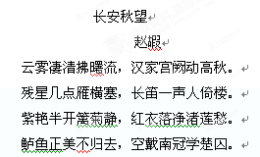
[注]“鲈鱼正美”：典出《晋书·张翰传》，张翰思念故乡的鲈鱼，便辞官回家。“南冠”、“楚囚”：典出《左传》，为囚徒的代称。
9.诗中“红衣落净渚莲愁”与李清照的《声声慢》中“满地黄花堆积，憔悴损”在抒情手法中有异曲同工之妙，而抒发的情感却不相同，结合诗句对此作简要分析。（4分）

10.这首诗歌的颔联是赵嘏的名句，诗人杜牧对此赞叹不已，因称赵嘏为“赵倚偻”。请你就颔联的艺术手法做简要赏析。（不少于两点）（4分）

（四）名句默写 （6分）
11.根据课文内容，补全下列语句。
① _____ , ____ ,吟赏烟霞。
②羽扇纶巾，谈笑间， 。
③遥岑远目， ， 。
④闾阎扑地，钟鸣鼎食之家； ， 。
⑤故夫知效一官，行比一乡， ， ，其自视也，亦若此矣。
⑥外无期功强近之亲， ，茕茕孑立， 。
二、文学类文本阅读（25分）阅读下面的文字，完成12～15题。
逃兵
曹德权
“预备——”随着执刑官的一声厉吼，一排枪刺齐刷刷地抬起，对准了五米外被打得皮开肉绽的十一条汉子。
十一个战场逃兵有的耷拉着头，有的双目紧闭，有的瞪圆充血的双眼盯着执刑官，有的嘴角斜拉出一丝惨笑……
逃兵们面前，肃立着一千多刚从战场上撤下来的国军弟兄，这场恶仗拼去了三千多条国军弟兄的生命，换来日军一个半大队的尸首，此时，一千多生者愤怒地盯着面前这十一个败类，十一个丧失血性的孬种。
逃兵是在上士班长向二狗的带领下从河堤上溜走的，他们没跑出去，被连长带人截住。
少将旅长冷酷地盯住面前这十一个兵，鼓起的腮帮抽搐着。
执刑官的右手凝固在右耳上方，就要劈下。突然，少将旅长向执刑官摆了摆手。执刑官举起的右手缓缓放下。行刑队抬起的枪刺缓缓放下了。
少将旅长来到向二狗面前：“你说，你为什么要带着全班当逃兵？”
“旅长，我错了，我前天接到家里的信，我媳妇被保长给糟蹋了，跳了井……我七十岁的老娘……也气……气疯了！我想，这一仗我们会被打死的，打死了，我怎么报仇呢?我就……就……跑了！”向二狗泣不成声。
少将旅长盯住向二狗，一言不发。
“旅长，我向二狗不是孬种啊！我不是孬种啊！我犯了军纪，死而无怨，只求旅长为我做主，给我报仇啊！”向二狗仰天惨嚎，嗵地跪下。
少将旅长将向二狗扶起，命人拿来十一支手枪，二十四颗手榴弹，蹲下身亲手将手枪压满子弹，然后站起，亲手解了逃兵们身上的绳索，再将枪和手榴弹发到逃兵们手上。少将旅长的双眼挨个将逃兵扫过，说：“生死一人一回。你们犯了军纪，罪不容留，必须死，可这个死法，如何对得起父老乡亲？你们……自个选个死法去吧！”
逃兵们惶恐而不解地望着旅长，好久才回过神来，向旅长行了个礼，拖着沉重的双腿在一千多生者鄙视愤恨的眼光下离去了。
五天后，情报处长将一份详细书面报告递到少将旅长手上，下面是一段节录：“逃兵李二牛、何喜发，刑场下来后逃往伏牛山，加入赵明英匪部；逃兵方财旺、陆邦才日前夜袭高桥日军弹药库，炸毁其２号炮弹库后滚入烈火中自焚；逃兵王磊、王玉清，深入汪伪张汉田旅部，击毙张旅参谋长高志国部下多名，弹尽拉响手榴弹自尽；逃兵刘四方、魏功德、毛金银，在上士班长向二狗带领下，猛攻日高堡车站，炸翻日军军列，击毙日伪军多名，向二狗以及三名逃兵全部阵亡……”
少将旅长长久地盯着报告，叹了口气：“派出两个小组，将李二牛、何喜发和那个保长杀掉。余下这九名逃兵……把他们记入阵亡将士英名录吧！”
半月后，派出去的两个小组先后回来，报告李二牛、何喜发二匪已被击毙，只有那个保长不知被何人砍了头，祭了向二狗媳妇的坟。
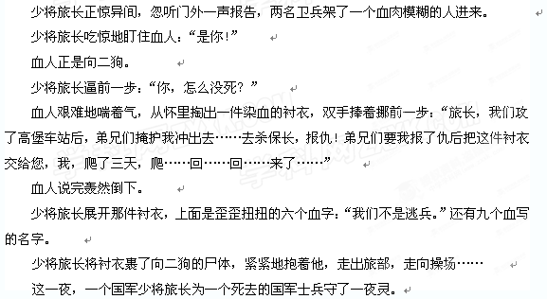
12.下列对小说有关内容的分析和概括，不恰当的两项是（5分）
A.这篇小说描述的是抗日战争时期，中国军队有十一名士兵在班长向二狗带领下逃跑
的事件，说明每个人的选择都有其合理性，都会实现其不同的人生价值。
B.“这场恶仗拼去了三千多条国军弟兄的生命，换来日军一个半大队的尸首”，一个“拼”
字，两个数字，写出了战斗的惨烈，也衬出了战士们的军人气节。
C.少将旅长 “盯着向二狗，一言不发”、解绳、装子弹、送枪等一系列的动作，透露出
他经过激烈的思想斗争，感情因素占了上风，侧面刻画了他鲜明的人物形象。
D.从情报处长的书面报告看出，作者笔下真正的逃兵只有两个：李二牛和何喜发。他
们与其他九人形成了强烈的对比，衬托出其他九人知耻后勇，是真正的勇士。
E.这个故事告诉我们：虽然不可预知的外部环境会给人性带来暂时的迷失，但血性男
儿终会有颗维护正义的心。
13.小说中的向二狗是一个什么样的形象？请简要分析。（6分）
14.请结合文本分析结尾“这一夜，一个国军少将旅长为一个死去的国军士兵守了一夜灵”的内涵和作用。（6分）
15.有人说，真正的英雄，应以国家的利益为重，在战友们用性命与敌人相搏之时，冲到最前头，坚持抗战不退缩。可是，作者笔下的这几个人他们会逃跑，为的只是报私仇。这会不会是个败笔？结合文本谈谈你的认识。（8分）
三、语言表达运用（20分）
16.下列各句中，加点的成语使用不恰当的一项是（3分）
A. 人生一梦，白云苍狗。错错对对，恩恩怨怨，终不过日月无声、水过无痕。所难弃者，一点痴念而已！
B.钱锺书先生是一个十分难得的奇才，被誉为“学术泰斗”，他知识渊博，治学严谨，其文章达到了不赞一词的地步。
C．昨天上午，三名罪大恶极的犯罪分子被执行枪决，群众拍手叫好，认为他们死得其所。
D．诸侯纷争的战国打破了天下的安宁，生灵涂炭。在秦这块土地上，这时孕育着一股亘古未有的强大力量，也只有这种力量，才能平息烽烟，海晏河清。
17.下列各句中，有语病的一句是（3分）
A．昆明理工大学内有一座按照五星级标准设计的酒店，日房价最高2000元。据称，酒店用于接待来校交流访问的外国政要、知名专家、学者，搞得过于寒酸，难免不丢中国人的脸。
B.妈妈们都担心，宝宝这样刻板地理解和执行老师的要求，不只性情上日趋胆小和急躁，在行为方式上是否也丧失了灵活变通的能力。
C.茅台很纠结，既不反对外界称之为“奢侈品”，又羞于承认自己是“奢侈品”。
D.尽管心存磨练孩子的意识，父母不难发现：生活中遍地都是磨练的机会。
18.把下列句子组成语意连贯的语段，排序最恰当的一项是
①有机体是生物现象，而语言是社会现象
②语言与自然有机体有着本质的不同
③一种语言分化出另一种或几种语言时，就意味着原来这种语言不再存在
④生物过程中可以有祖、父、孙三代同堂，而语言是连父子两代都不能共存的
⑤有机体的生长是生物过程，是按照自然规律增长的
A．①②④③⑤ B．①②⑤④③ C．②①③④⑤ D．②①⑤④③
19.请在横线上补写出恰当的句子。 （6分）
一口井，望不到底，不一定是其深。如果井水混浊，浅井也望不到底。
一口井，一眼见底，不一定是其浅。 ， 。
一个人，看上去复杂，不一定是深刻。如果内心是一片混浊的城府，浅薄的人，看上去也复杂。
一个人，看上去简单，不一定是浅薄。 ， ， 。
20.从下面新闻材料中提炼一个论点，并将这则材料概括成一个能证明论点的事实论据，不超过60字。（5分）
【中新网12月16日电】据韩联社报道，韩国首尔大学医学院副校长李旺载15日表示，已经确认该国干细胞研究先驱——黄禹锡领导的研究组公布的所谓成功培养出的胚胎干细胞事实上不存在。李旺载说：“已得到黄教授研究组方面的证实，胚胎干细胞不存在。”他称15日是韩国科学界的“国耻日”。
黄禹锡被誉为韩国“克隆之父”，民族英雄。韩国评选的首位“最高科学家”。他的名字出现在中小学教材中。但这位“民族英雄”先是被指控违背研究伦理，紧接着又被指控欺世盗名、伪造研究成果。从来没有一个科学家被本民族寄予如此大的期望，因此，当这个科学家倒下的时候，这个国家的人惊呆了。
（1）论点：__________________________________________
（2）论据：__________________________________________
四、写作（60分）
21. 有人说：“做事情重要的是享受过程，何必在意结果。”也有人说：“我就是要关注过程，更关心结果，为什么不能通过过程来控制结果？”也有人说：“我就是要结果，不必拘泥有什么过程。”对于这个问题你是怎么想的，结合生活实际和亲身经历，以“过程与结果”为题写一篇不少于800字的议论文。

衡水中学2012～2013学年度第一学期一调考试
高二年级语文答案
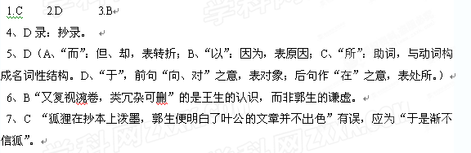8.①只是用浓墨洒洒点点，弄得满卷都是。郭生感到奇怪，拿去告诉王生。（但、以、异、白各1分，句意通顺1分）
②他从此感激狐狸，常常买些鸡肉黍米，准备给狐狸吃。（以是、德、恒置、啖饮各1分，句意通顺1分）
9.都是用移情手法（答 “移情于物”、“以物托情”、“拟人”亦可），通过对莲（菊）凋残衰败景象的描绘来抒发愁情（2分）。“红”句借莲花的红衣脱尽、蕊谢花败、满面愁容，抒发自己无限的乡愁（1分）。“满”句通过写满地残菊，任其枯萎凋谢，来抒发个人遭遇与家国兴亡交织在一起的满腔愁怀（1分）。
10.①视听结合，动静有致，颇具匠心。“残星几点”是目见，“长笛一声”是耳闻；“雁横塞”取动势，“人倚楼”取静态。
②寓情于景，情景交融。寥落的晨星。南归的雁阵，哀婉的笛声，倚楼听笛之人，构成一幅黯然神伤的画面，令人仿佛身临其境，受到感染。
③烘托，渲染，饶有情韵。晨曦初见，天上还残留几点星光，空中又飞来一行归雁。诗人正被这景象迷往，忽闻一声长笛悠然传来。作者以景衬人，以高楼笛声为诗歌意境作了饶有情韵的烘托。(可以从任意某两个方面做赏析)
12．（1）（5分）【参考答案】A、 C（选对一个得3分，两个都对得5分）
【命题立意】本题主要考查学生对小说的有关内容的分析和概括的能力。
【解析】A “每个人的选择都有其合理性，都会实现其不同的人生价值”错；C “最终感情因素占了上风”不对，他亲手放开逃兵的同时，又派人监视着他们的动向。而且刻画形象是正面描写。
13.（6分）【参考答案】从为家人报仇而临阵脱逃可以看出向二狗性情冲动；（2分）
从情报处长的书面报告中可以看出向二狗的勇敢；（2分）
从爬了三天送回血衣可以看出向二狗性格中的重情义、有血性。（2分）
【命题立意】本题主要考查学生欣赏小说人物形象的能力。
14.（6分）【参考答案】内涵：少将旅长不仅仅是给向二狗一个人守灵，他也是给衬衣上用生命写下名字的“逃兵”守灵，更是为千千万万个为了保家卫国勇于牺牲的战士们守灵。（3分）
作用：这处描写，是对向二狗等九人不是逃兵的证明，对英雄的认可。升华了主旨，表达作者的崇敬之情。（3分）
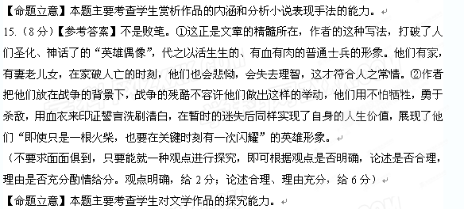16.C 17.D 18. D
19.．如果井水清澈，深井也一眼见底。
如果内心是一片清澈的单纯，深刻的人，看上去也简单。
（每处3分，符合语境即可，酌情给分）
20.论点：（1）科学研究要坚持实事求是，严谨治学的态度。
（2）欺世盗名者注定不会有好下场。（以上两点，与一个一致即可）
论据：被誉为韩国“克隆之父”、民族英雄的黄禹锡在胚胎干细胞研究中，因被指控违背研究理论，欺世盗名、伪造研究成果而令国人震惊！（3分，指导此题思路：谁在什么情况下，结果怎样。学会概括材料，少一点扣一分）
参考译文：
御史大夫韩安国，是梁国成安县人。事奉梁孝王，担任中大夫。吴楚七国叛乱时，梁孝王派韩安国担任将军，韩安国稳固防守，因此吴军不能越过梁国的防线。吴楚叛乱平息，韩安国的名声从此显扬。后来韩安国因犯法被判罪，蒙县的狱吏田甲侮辱韩安国。韩安国说：“死灰难道就不会复燃吗?”田甲说：“要是再燃烧就撒一泡尿浇灭它。”过了不久，梁国内史的职位空缺，汉朝廷派使者任命韩安国为梁国内史，由囚徒(直接)担任二千石级的官员。田甲弃官逃跑了。韩安国说：“田甲不回来就任，我就要夷灭你的宗族。"田甲便脱衣露胸前去谢罪。韩安国笑着说：“你可以撒尿了!像你们这些人值得我惩办吗?"最后友好地对待他。
建元六年，韩安国担任御史大夫。匈奴派人前来请求和亲，皇上交由朝臣讨论。大行王恢议论说：“汉朝和匈奴和亲大抵都过不了几年匈奴就又背弃盟约。”韩安国说：“现在匈奴依仗军马的充足，怀着禽兽般的心肠，迁移如同群鸟飞翔，很难控制他们。我们得到它的土地也不能算开疆拓土，拥有了他的百姓也不能算强大，从上古起他们就不属于我们的百姓。汉军到几千里以外去争夺利益，那就会人马疲惫，敌人就会凭借全面的优势对付我们的弱点。况且强弩之末连鲁地所产的最薄的白绢也射不穿，发兵攻打匈奴实在是很不利的，不如跟他们和亲。”于是皇上便同意与匈奴和亲。
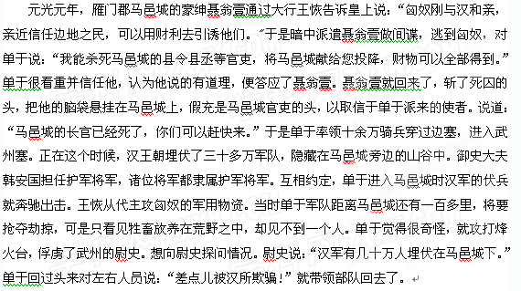 韩安国为人有大韬略，他的才智足够迎合世俗，但都出于忠厚之心。他所推荐的都是廉洁的士人，比他自己高明。在梁国推荐了壶遂、臧固、郅他，都是天下的名士。士人因此也对他很称道和仰慕，就是天子也认为他是治国之才。韩安国在元朔二年去世。
（二）参考译文：
郭生是淄博东山人，他从小特别喜欢读书，但山村没有地方可以请教。二十多岁时，他的字画还有很多错误。以前，他家中狐狸作难，衣服、食品、器物，总是丢失，他深深地为狐狸的祸害而苦恼。一天晚上，他阅读自己的诗文，读完后，随手把诗卷放在案头。第二天一看，他惊呆了：自己精心写出的诗文竟被狐狸涂得乌黑，以至于连字行都分辨不清。于是，他只好选择稍稍干净的编辑起来读。他心里十分愤恨，但又无可奈何。后来，他又收集了新写的二十多篇，准备向名人请教。早上起来，见诗卷被狐狸翻开摊在案几上，墨汁几乎把它全部涂满了，他更加愤恨。
刚好王生因事到东山，他与郭生是好友，登门拜访郭生时，见到被墨汁污染的诗卷，问是怎么回事。郭生详细诉说了他的苦恼，并拿出残剩的诗给王生看。王生仔细地看了看，发现狐狸的涂抹，好像有章法，被它污染的地方好像可以删去。他惊讶地说：“狐狸好像懂诗，它不仅不是你的祸害，而且你应该马上拜它为师。”过了几个月，郭生回头看自己的旧作，忽然感到狐狸涂得很对。于是修改了两篇放在案上，以观察有什么怪异。到天亮时，又被狐狸涂了。过了一年多，狐狸不再涂，只是用浓墨洒洒点点，弄得满卷都是。郭生感到奇怪，拿去告诉王生。王生看了看说：“狐狸真是你的老师啊！这好文章可以入试了。”这一年，郭生果然考上了秀才。他从此感激狐狸，常常买些鸡肉黍米，准备给狐狸吃。他买了别人名稿，自己不选择，而是让狐狸选择。因此，他在县、府两级考试中都名列前茅。


